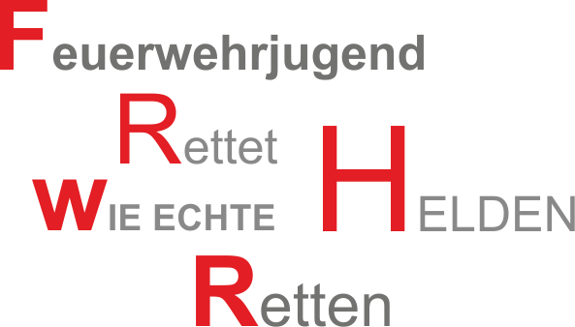
Du bist mindestens 12 Jahre alt und hast Lust auf Deine #JugendFeueRWeHR in ___________?

Dann schau bei uns vorbei:
Wir treffen uns immer ________________________
um __________________________
in/am ___________________________________________

Auch so kannst Du uns kontaktieren:
Internet ______________________________________
E-Mail _________________________________________
Telefon ________________________________________
oder ____________________________________________

Wir freuen uns auf Dich!

